新 規
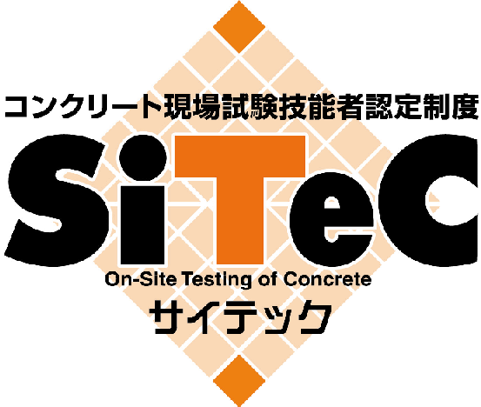

2024年度前期 コンクリート現場試験技能者認定制度
【フレッシュコンクリートの受入検査（区分記号F）】研修・試験申込書
希望会場 | 実技試験希望日  （申込者数によりご希望にそえないことがあり、日程の変更をお願いすることもございます。  ご協力の程よろしくお願いいたします。） |  |  |  |  |  |  | 研修受講の有無
- 大阪 | - 5/31（金） |  | - 6/1（土） | - 7/20（土） |  | - 希望日なし |  | - 受講する
- 東京 | - 6/8（土） |  | - 6/9（日） | - 希望日なし
- 札幌 | - 7/11（水）
所持している登録番号 |  | FA: |  |  | HA: |  | HB:
申込期限：大阪、東京 4/19（金）・札幌 6/19（水）必着 入日：2024年 月 日
フリガナ |  |  |  |  |  |  |  |  |  |  | 表  裏  吹田 花子  [顔写真1枚を同封のうえ、郵送してください]  受験時の本人確認、  登録時に作成する登録証カードに使用します。  3ヶ月以内に撮影された顔写真（縦30mm×横24mm）の裏面に  氏名を記入し、貼付せずに申込書と同送してください。
氏 名
生年月日 | 西暦 年 月 日
勤務先 | フリガナ
 | 会社名
 | 部署名
 | 所在地 |  | 〒 |  |  |  |  |  | ＴＥＬ：
 | 業種 |  | □  □  □  □ | 1．官 庁  2．建 設 業  3．試料採取試験業または試験代行業  4．設計事務所 |  |  |  |  |  |  |  |  | □  □  □  □ | 5．レディーミクストコンクリート工場  6．建設資材販売  7．コンサルタント業  8．そ の 他（具体的に： ）
自宅住所 | 〒 |  |  |  |  |  |  |  | ＴＥＬ：  携 帯：
 |  |  |  |  |  |  |  |  | ＊携帯電話をお持ちの方は、必ずご記入ください。
 | ＊マンション名、棟番号等漏れなく明記してください。
受験票 及び 合否通知送付先 |  |  |  |  |  | ✓ |  | 勤務先 |  |  |  | 自宅 |  |  | 「勤務先」にチェックされています。  変更される場合は訂正してください。
日時が決まりましたら、ご希望の送信先へ「案内通知書」を送信いたします。以下を必ずご記入ください。
案内通知書  希望送信先 | □ | FAX |  |  | FAX番号：
 | □ | E-mail |  |  | E-mailアドレス：
 |  |  |  |  | ※あらかじめ「@gbrc.or.jp」ドメインのE-mailが受信できるよう設定をお願いします。

注：１）太枠内すべての欄に明瞭に記入してください。
試験所記入欄 | 受付日 |  | 受験番号 | F-241- | 受験票送付日
 |  |  |  |  | 案内通知送信日
 | 入金日 |  |  |  | 受験資格の確認 | 適合 不適合
 |  |  |  |  | 備考
２）料金につきましては、申込受付後に送付する受験票（はがき）の記載内容をご確認のうえ、お振込み願います。
３）記入していただいた個人情報については、当法人プライバシーポリシーに基づいて取り扱います。
詳しくはホームページをご覧ください。（https://www.gbrc.or.jp/privacypolicy/）

コンクリートに関する実務またはフレッシュコンクリートに関する試験実務経歴書

氏 名

現在までの、職務経験をご記入ください。
（2024年5月末現在）
勤務先 | 職 務 内 容  （その他については具体的に記入してください） |  | 在職期間
現在 | ☐ レディーミクストコンクリートの受入れ検査  ☐ レディーミクストコンクリートの生産管理のための製品試験  ☐ 試し練り等のフレッシュコンクリートの試験  ☐ その他（ ） |  | 年 ヶ月間  （ 年 月～ 年 月）
過去の経歴 | ☐ レディーミクストコンクリートの受入れ検査  ☐ レディーミクストコンクリートの生産管理のための製品試験  ☐ 試し練り等のフレッシュコンクリートの試験  ☐ その他（ ） |  | 年 ヶ月間  （ 年 月～ 年 月）
合計延年月数 | フレッシュコンクリートに関する試験実務 | コンクリートに関する実務
 | 年 月 | 年 月

証明書について
・研修を受講される場合、省略可能です。
・研修を受講されない場合、現在の勤務先の事業主または所属長の記名が必要です。
現在、勤務していない場合は、最終勤務先の事業主または所属長の記名をもらってください。
・証明内容について、ご勤務先に確認をさせていただくことがございます。

証 明 書

受験申込者 の実務経歴は上記に相違ないことを証明いたします．

年 月 日

会社名/団体名

事業主または所属長 氏 名

